Lampiran 1 : Pedoman Wawancara
A. Untuk Majelis Gereja
- Menurut anda apa saja peran dan tugas dari Majelis Gereja
dalam Jemaat?
- Apakah mereka pernah mendapatkan pembinaan mengenai
perkunjungan pastoral?
- Mengapa perkunjungan pastoral bagi jemaat penting
dilakukan oleh Majelis Gereja?
- Apa yang menjadi kendala bagi Majelis Gereja sehingga
perkunjungan pastoral tidak maksimal terjadi?
B. Untuk Warga Jemaat
- Menurut anda apa peran dan tugas dari Majelis Gereja
- Apa tujuan dari perkunjungan Majelis Gereja bagi jemaat?
- Mengapa perkunjungan pastoral tidak maksimal di lakukan
oleh Majelis Gereja?
- Apakah mejelis gereja pernah melakukan perkunjungan
pastoral?

 | Lampiran 2 : Data Informan
1. Nama | : Yusuf Sapu’
Umur | : 50 Tahun
Jabatan | : Majelis Jemaat (Ketua PMG)
2. Nama | : Marten teren
Umur | : 48 Tahun
Jabatan | : Majelis Gereja
3. Nama | : Hermin Malo’
Umur | : 45 Tahun
Jabatan | : Majelis Gereja ( Ketua PWGT)
4. Nama | : Paulus Lungan Toding
Umur | : 40 Tahun
Jabatan | : Majelis Gereja
5. Nama | : Andarias Biasa
Umur | : 55 Tahun
Jabatan | : Majelis Gereja
6. Nama | : Yohana Sapu’
Umur | : 60 Tahun
Jabatan | : Warga jemaat
7. Nama | : Benyamin Baso’
Umur | : 63 Tahun
Jabatan | : warga jemaat
8. Nama | : Elia Tanan

Umur | : 47 Tahun
Jabatan | : Warga Jemaat
9. Nama | : Herlina Ambula’
Umur | : 46 Tahun
Jabatan | : Warga jemaat
10. Nama | : Miri
Umur | : 70 Tahun
Jabatan | : Warga jemaat

NO. | Aspek yang diamati | Hasil pengamatan | Waktu  pengamatan
1. | Peran dan tugas  Majelis gereja | Melakukan  perkunjungan pada  anggota jemaat, dan  Melayani | 2 Juni 2019
2. | Pembinaan  perkunjungan  pastoral | Tidak pernah | 4 Juni 2019
3. | Pentingnya  perkunjungan  pastoral | Agar gembala  mengenal warga  jemaatnya dengan  baik,  Agar warga jemaat  terbuka atas masalah  yang dihadapi  Aktif dalam  organisasi-  organisasi | 6 Juni 2019
4. | Tujuan perkunjungan | Memberikan | 7 Juni 2019
 | pastoral | motivasi, untuk  mengetahui  kehidupan jemaat
b. Warga Jemaat  No. | Aspek yang diamati | Hasil pengamatan | Waktu  pengamatan
1. | Peran dan tugas  majelis gereja | Memimpin jemaat,  memerintah jemaat  berdasarkan firman  Tuhan | 3 Juni 2019
2. | Tujuan perkunjungan  Majelis | Memberitakan  Injil, Menolong  warga jemaat yang  membutuhkan  pertolongan, | 7 Juni 2019
3. | Perkunjungan pastoral  tidak makasimal  dilakukan Majelis | Tidak pernah  mendapatkan  pembinaan dari  pendeta dan  pengurus Kasis | 7 Juni 2019
4. | Mejalis gereja pernah  melakukan  perkunjunagn pastoral | Tidak pernah | 9 Juni 2019



KEMENTERIAN AGAMA

SEKOLAH TINGGI AGAMA KRISTEN NEGERI

(STAKN) TORAJA
■11. Poros Makak-Makassar Km. 11,5; Tlp/Fax. (0423)24620,24064 Batukila
Mengkendck Tana Toraja Email : stakntoraja@,yatioo.com
Nomor
Sifat
Lampiran
Hal
1710/Stk.05/PP.00.9/05/20l9
Biasa
Permohonan Penelitian
27 Mei 2019
Yth. Pimpinan MGT Jem. Salukombong
Klasis Buakayu
di
1'empat
Dengan hormat,
Dalam rangka menyelesaikan studi SI di STAKN Toraja, maka perlu diadakan
penelitian lapangan. Untuk itu kami mohon kesediaan Bapak/Ibu untuk memberikan izin
penelitian kepada:
NAMA
NIRM
Jurusan
: Herlina Sattu
:2020154035
: Teologi Kristen
yang akan meneliti tentang : Tinjauan Teologis Peran Majelis Gereja Dalam
Perkunjungan Pastoral Bagi Warga Jemaat Gereja Toraja Jemaat Salukombong
Klasis Buakayu.
Demikian, atas perhatian dan kerjasama yang baik, kami ucapkan terima kasih.


( Anggota PGI)

JEMAAT SALUKOMBONG

KLASIS BUAKAYU
Alumu!: / cmbamt Huukuyu. Kec.. Ilon^akartidcny Kabupaten Tana Toraia.
SURAT KETERANGAN TELAH MELAKUKAN PENELITIAN
No: -/PMG/JS/KB/VI/2019
Menindaklanjuti surat permohonan penelitian No.l710/stk.05/PP.00.9/05/2019,
maka yang bertanda tangan di bawah ini Pimpinan Majelis Gereja (PMG) Jemaat
Salukombong, Klasis Buakayu, menerangkan bahwa :

Nama | : Herlina Sattu
Nirm | :2020154035
Jurusan | : Teologi Kristen
Benar-benar telah melakukan penelitian di Jemaat Salukombong Klasis Buakayu
yang meneliti tentang “Tinjauan Teologis Peran Majelis Gereja Bagi Warga Jemaat
Gereja Toraja Jemaat Salukombong Klasis Buakayu”.
Demikan surat keterangan ini kami buat dan berikan kepada yang bersangkutan
untuk dipergunakan sebagaimana mestinya.
Salukombong, 24 Juni 2019
Pimpinan Majelis Gereja Jemaat Salukombong
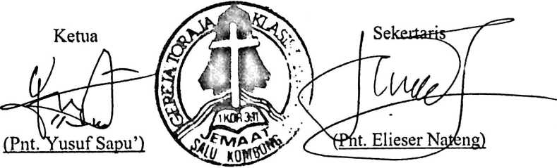



KEMENTERIAN AGAMA

SEKOLAH TINGGI AGAMA KRISTEN NEGERI

(STAKN) TORAJA
JL. Poros Makale-Makassar Km 11,5 Tlp/Fax. ( 0423 ) 24620, 24064 Mengkendek 91871
Email: stakiitoraja@vahoo.coni

SURAT KETERANGAN BEBAS TUNGGAKAN
Yang Bertanda Tangan dibawah ini:
Nama : Adolfma Mallio, SE
NIP : 197004252005012005
Jabatan : Bendahara Penerima
Menerangkan:
NAMA : Herlina Sattu
NIRM : 2020154035
Telah melakukan pembayaran sampai dengan semester Genap 2018/2019 (Januari s.d. Juni
2019) dan tidak mempunyai tunggakan keuangan.
Demikian Surat Keterangan ini untuk digunakan sebagaimana mestinya.
TanaToraja, 19 Juni 2019
Bendahara Penerima,
V>
/ 1 (.Sr UUM- t JT
v M
Ns'V _{rc}o>^dplxma Mallio, SE
97004252005012005

LEMBARAN KONSULTASI PEMBIMBING SKRIPSI
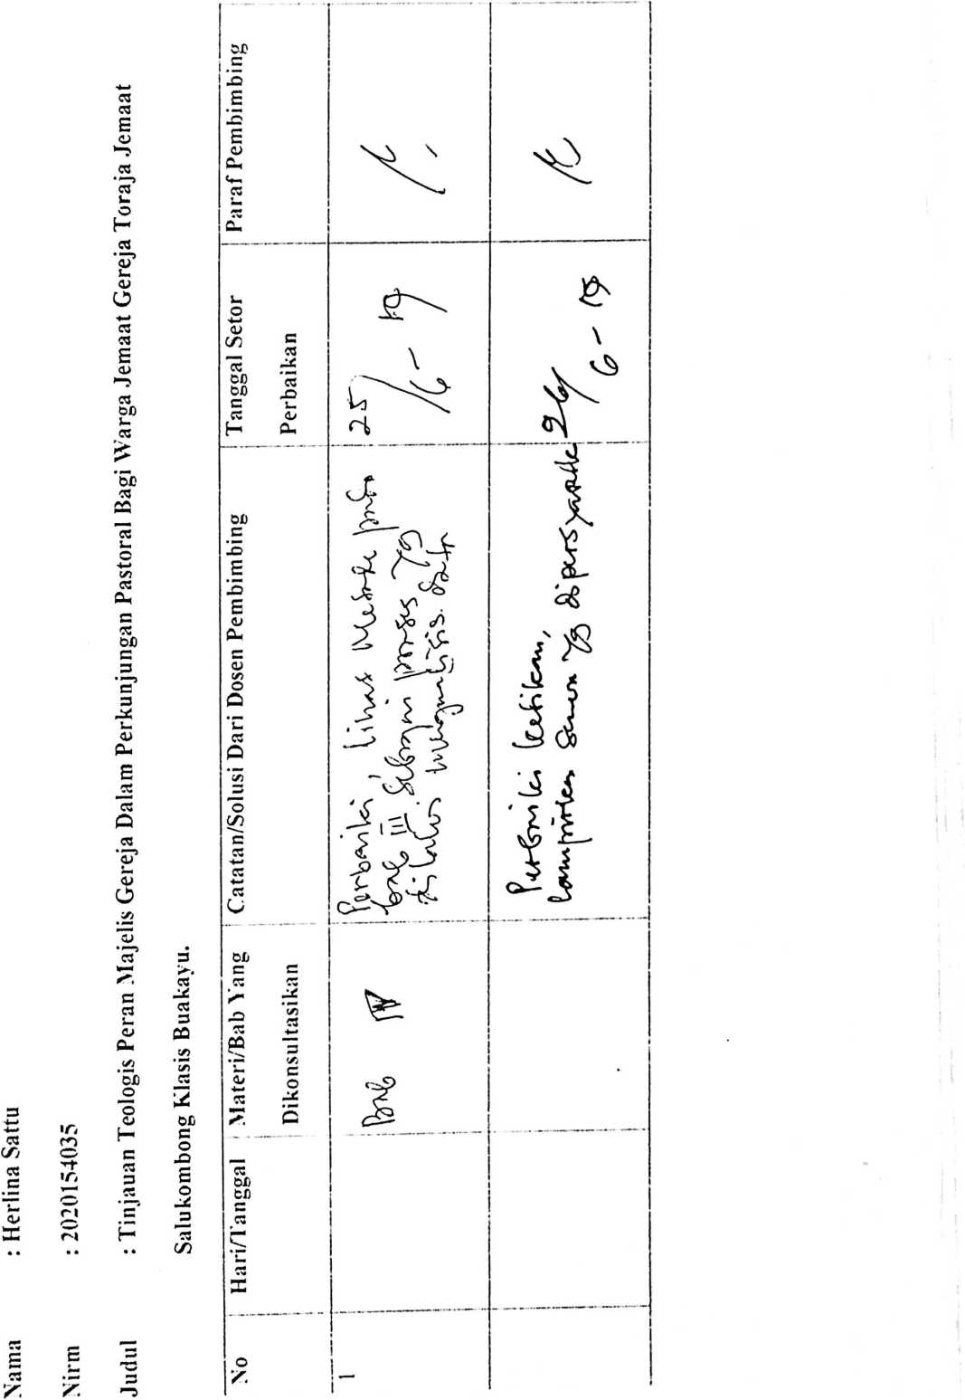

1
J
1


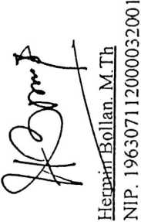

LEMBARAN KONSULTASI PEMBIMBING SKRIPSI
